

**本科毕业论文（设计）**

**基于Loadrunner的自动化测试的设计与实现**

|  |  |
| --- | --- |
| **学 院：** | **计算机科学与技术学院** |
| **专 业：** | **计算机科学与技术** |
| **班 级：** | **计科152** |
| **学 号：** | **1500170092** |
| **学生姓名：** | **章红梅** |
| **指导教师：** | **黄瑞章** |

2019年 5 月 19 日

**贵州大学本科毕业论文（设计）**

**诚信责任书**

本人郑重声明：本人所呈交的毕业论文（设计），是在导师的指导下独立进行研究所完成。毕业论文（设计）中凡引用他人已经发表或未发表的成果、数据、观点等，均已明确注明出处。

特此声明。

论文（设计）作者签名： 章红梅

日 期： 2019/5/19

目 录：

基于Loadruner的自动化测试的设计与实现

## 摘要

随着互联网地发展，客户对产品的质量也要求越来越高；传统的手工测试已经越来越凸显其局限性，例如，手工测试会耗费大量的人力，测试人员每天都在做大量的重复性操作，当后台系统接口不稳定时，测试人员无法必现。因此我们需要自动化测试代替部分人工测试来对系统的功能和性能进行正确的评估。

Design and Implementation of Automated Test Based on Loadruner

# Abstract

Today, it is an information age. With the development of society, the quality of software has also received more and more attention. Traditional manual testing consumes manpower and material resources.

# 绪论

## 1.1背景及意义

自动化测试是在互联网磅礴发展取代传统手工测试的一种测试方式，手工测试存在着很多缺陷，自动化测试取代手工测试是互联网发展的必然趋势。自动化测试通过模拟用户的真实行为，可以减少手工测试的重复性工作，高效地发现系统的瓶颈，评估系统。

Loadrunner是惠普公司的一款自动化测试工具，深受测试人员的青睐，Loadrunner做自动化测试采用了ip欺骗的原理更加接近真实用户操作场景。

原本的手工测试存在着很多的偶然性，并且在产品的上线时间长，版本迭代过于频繁的情况下 ，将会耗费大量的精力在频繁的测试上。自动化测试系统可以通过插入事物的方式得到系统的响应时间、通过插入集合点更加真实地模拟用户的并发行为、通过插入检查点来检查系统返回结果是否正确。

自动化测试和手工测试相比确实能提高测试的效率、精准地计算系统响应时间，对系统有一个整体的评估，同时能够更好地帮助开发人员及时发现问题并定位问题。

## 1.2发展状况

1.3系统概况

1.4文本组织结构

本文共有7章，主要介绍了系统地背景及意义，以及系统地一个发展概况，系统地相关技术，

# 相关技术介绍

## 2.1 Loadrunner工具介绍

Loadrunner是一款自动化测试工具，一般用于做接口测试，Loadrunner既可以用于功能测试，也可以做性能测试，但主要还是用于做性能测试。

Loadrunner由三大组件构成，分别是Vuser、Controller和Analysis，其中Vuser相当于是一个编译器，通常用于录制脚本或者编写脚本以及回放脚本；在用Vuser编写脚本的过程中，设计到很多的技术，例如插入事物，插入检查点，关联函数等，而回放脚本主要是一个检查脚本的过程。Controller用于场景设计，通过设置虚拟用户在压力机上运行脚本的方式，能够让我们了解系统的一个性能，如响应时间、负载能力、以及稳定性。Analysis是一个分析工具，通过分析场景运行的结果产生一个分析报告，通过分析工具，我们可以更加明了地了解整个系统地性能。

为什么要使用Loadrunner？Loadrunner有如下优点：

1. Loadrunner对于新手来说是比较容易并且快速地上手，学习起来也较为容易。
2. Loadrunner采用了代理地模式，运用ip欺骗的原理，能够真实地模拟用户行为，更加接近真实的用户行为。
3. Loadrunner的事物是衡量性能的一个指标，能够帮助我们快速地定位系统瓶颈。
4. Loadrunner不仅可以用于做简单的功能测试，更为强大的功能还可以进一步做性能检测

2.2接口测试简介

接口测试是对系统用到的后端接口进行测试，

2.3自动化相关术语简介

预期结果：

实际结果：

事物响应时间:

检查点：

Tps:

2.4 Loadrunner框架原理简介

2.5本章小结

本章主要介绍了Loadrunner的三大组件以及三大组件各自的作用，使用Loadrunner的优点，以及自动化相关术语简介和loadrunenr框架原理。

# 第三章 系统分析

## 3.1测试项目背景

本系统的测试项目是全媒体资源库，全媒体资源库是一个数据存储工具，主要用于存储稿件以及对进行收藏、发表评论、分享操作。

## 3.2 测试项目目标分析

3.3 系统架构

3.4 业务流程

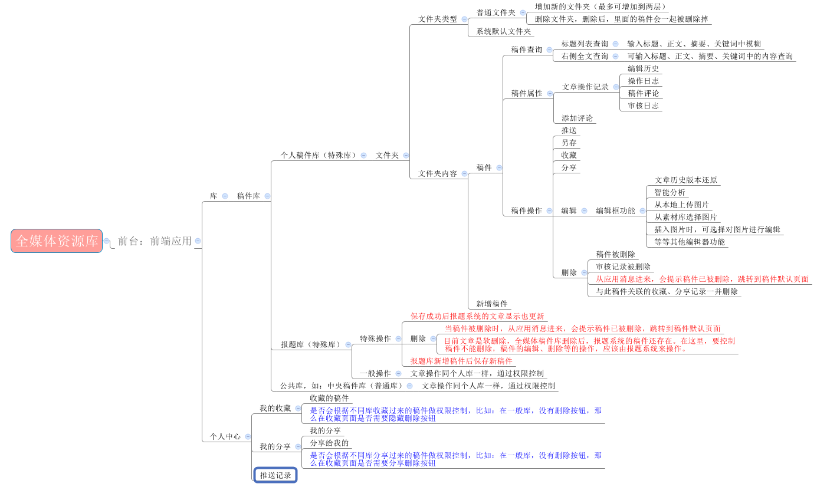

3.5 测试环境

# 第四章 详细设计

4.1 接口测试范围

测试目标系统：全媒体资源库

测试接口：用户登陆平台、更新用户信息、用户登陆全媒体应用系统、文件夹的新建、修改文件名、删除文件夹、获取文章关键词、获取文章摘要、文章情感分析、在文件夹下新建一篇稿件、添加评论。

4.2 测试流程

4.3 测试计划

## 4.3.1参考资料

| **参考资料编号** | 参考资料名称 |
| --- | --- |
| 1 | 《全媒体资源库项目软件需求规格说明书》 |
| 2 | 《全媒体资源库项目需求原型》 |
| 3 | 《全媒体资源库项目UI设计》 |

## 4.3.2进度

4.4测试用例设计

4.4.1登陆接口测试

（1）登陆接口正向测试

前提：输入正确的手机号，正确的密码

预期：能够登陆成功，接口返回状态码200，并返回用户的企业信息。

（2）登陆接口用户名错误反向测试

步骤：输入错误的账户名，输入密码点击登陆

预期：提示消息用户不存在。

（3）登陆接口密码错误反向测试

前提：输入正确的手机号，然后输入错误的密码，点击登陆。

预期：提示消息用户名与密码不匹配。

4.4.2选择企业登陆后更新用户信息接口测试

步骤：输入正确的企业信息，正确的usercode和token

预期：接口返回状态码200，返回用户所在的企业名称。

4.4.3登陆全媒体资源库接口测试

步骤：输入正确的企业信息，appid,正确的usercode和token

预期：接口返回状态码200，返回全媒体资源库的链接

4.4.4新增文件夹接口测试

步骤：请求新增文件夹接口，输入库id，文件夹的名字，appid,正确的usercode和token

预期：接口返回状态码200，返回新增文件夹的基本信息，并在全媒体资源库系统的对应库下新建了新的文件夹。

4.4.5修改文件夹名字接口测试

步骤：请求修改文件夹名字接口，输入库id，需要修改的文件夹id，修改后名字,正确的usercode和token

预期：接口返回状态码200，返回修改后文件夹的基本信息，并在全媒体资源库系统中成功地修改了文件夹的名字。

4.4.6删除文件夹接口测试

步骤：请求删除文件夹接口，输入库id，需要删除的文件夹id，正确的usercode和token

预期：接口返回状态码200，返回修改后文件夹的基本信息，并在全媒体资源库系统中成功地删除了该文件夹

4.4.7获取文章关键词接口测试

步骤：请求获取文章关键词接口，输入全文内容，正确的usercode和token。

预期：接口返回状态码200，返回获取得到的关键词信息。

4.4.8获取文章摘要接口测试

步骤：请求获取文章摘要接口，输入全文内容，正确的usercode和token。

预期：接口返回状态码200，返回根据全文获取得到的摘要信息。

4.4.9对文章进行情感分析接口测试

步骤：请求对文章进行情感分析接口，输入全文内容，正确的usercode和token。

预期：接口返回状态码200，返回根据全文获取得到的全文的情感指数。

4.4.10新增稿件接口测试

步骤：请求新增稿件接口，输入新增稿件所在的库id，文件夹id，稿件内容，正确的usercode和token 。

预期：接口返回状态码200，返回新建文件夹的基本信息，并相应地在全媒体资源库系统中成功地创建了一篇稿件。

# 第五章 系统实现

# 5.1系统功能实现

5.1.1登录接口自动化测试

登陆接口的测试请求体为正确的用户名和正确的密码，接口成功返回了用户的信息，状态码、用户名、用户id、用户token，状态码为200表示请求接口成功。并且系统成功地生成了该接口的测试结果报告。接口返回信息以及测试结果如下图，用时0.5s。

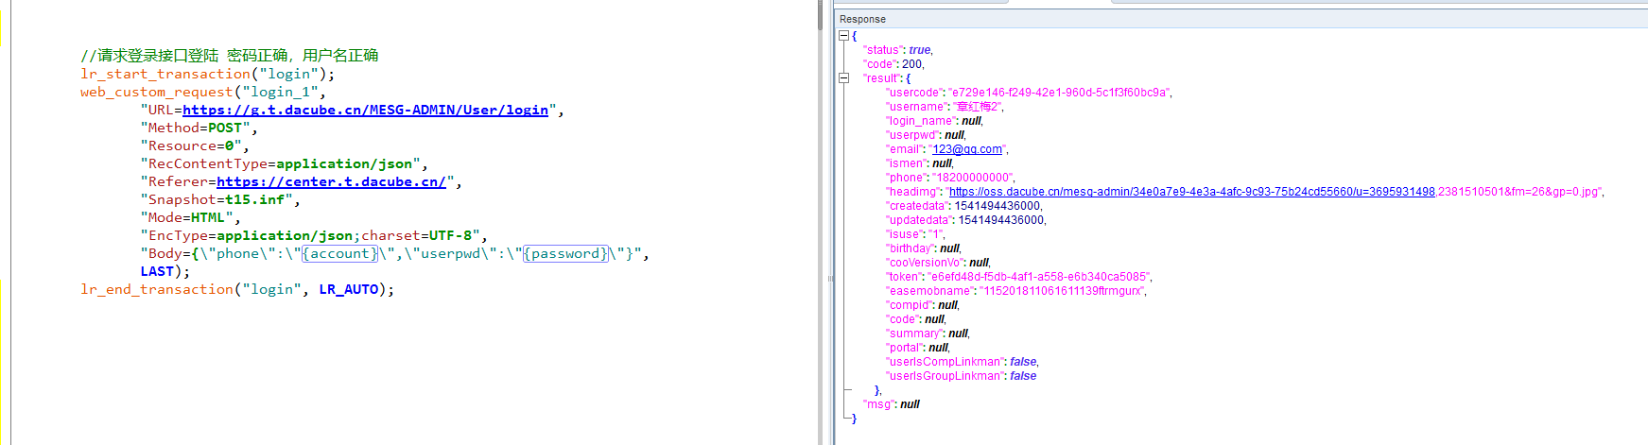

图5.1 登陆接口



登陆接口的测试请求体为正确的错误用户名和密码，接口成功响应，并提示“登录名不存在”测试结果通过。接口返回信息以及测试结果如下图。

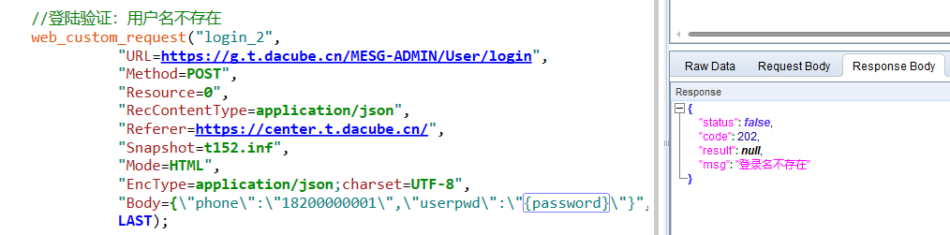



5.1.2文件夹的增删改自动化接口测试

5.1.3获取文章关键词、摘要接口测试

5.1.4文章情感分析接口测试

5.1.5 文章增删改接口测试

5.1.5北方网登陆及推送文章接口测试

5.1.6添加评论接口测试

5.1.7获取评论接口测试

5.1.8恢复历史版本接口测试

## 5.2核心开发思路

## 5.3本章小结

# 第六章 测试结果

6.1测试结果报告

6.2测试结果分析

6.3代码质量分析

6.4本章小结

# 第七章 总结与展望

# 参考文献

# 致谢